GB／13730.1-2001
前 言
本标准修改采用ISO／WD 3833：1999《道路车辆 类型 术语和定义》，是对GB／T 3730.1-1988《汽车和半挂车的术语和定义 车辆类型》的修订。本标准与ISO／WD 3833不同点：因我国已有摩托车和轻便摩托车术语标准，因此在本标准中删除ISO／WD 3833中摩托车和轻便摩托车的术语和定义部分，其他技术内容则等同采用ISO／WD 3833的内容；并按GB／T 1.1的要求，在ISO／WD 3833内容基础上增加了索引部分。
本标准与上一版本在标准内容上有较大差别，不再对车辆进行分类和分级，而是给出各种车型的具体术语和定义，并给出了相应的示意图。
本标准自实施之日起，代替GB／T 3730.1-1988。
本标准的附录A、附录B都是提示的附录。
本标准由国家机械工业局提出。
本标准由全国汽车标准化技术委员会归口。
本标准起草单位：中国汽车技术研究中心。
本标准主要起草人：刘彦戎、吴卫、赵静炜、刘翔海。
本标准于1983年6月首次发布，1988年6月第一次修订。

中华人民共和国国家标准
汽车和挂车类型的术语和定义 GB／T 3730.1-2001
代替GB／T 3730.1-1988
Motor vehicles and trailers-Types
-Terms and definitions
1 范围
本标准对汽车、挂车和汽车列车的类型给出术语和定义。
本标准适用于为在道路上运行而设计的汽车、挂车和汽车列车。
2 术语和定义
2．1 汽车 motor vehic1e
由动力驱动，具有四个¹⁾或四个以上车轮的非轨道承载的车辆，主要用于：
——载运人员和／或货物；
——牵引载运人员和／或货物的车辆；
——·特殊用途。
本术语还包括：
a）与电力线相联的车辆，如无轨电车；
b）整车整备质量超过400 kg的三轮车辆。¹⁾
1）b）中规定的三轮车亦可作为汽车处理。
2．1．1 乘用车 passenger car（见表1）
在其设计和技术特性上主要用于载运乘客及其随身行李和／或临时物品的汽车，包括驾驶员座位在内最多不超过9个座位。它也可以牵引一辆挂车。
注：表1中2.1.1.1～2.1.1.6给出的乘用车也可俗称轿车。
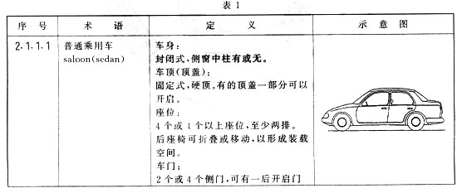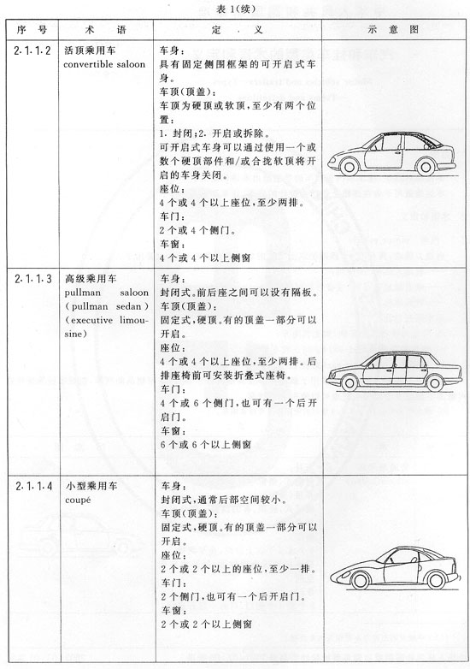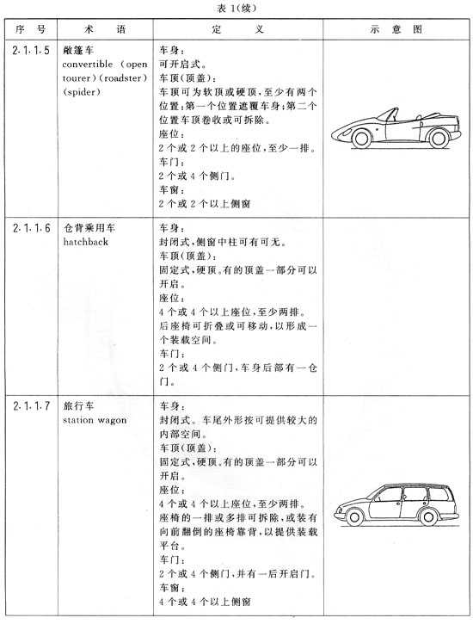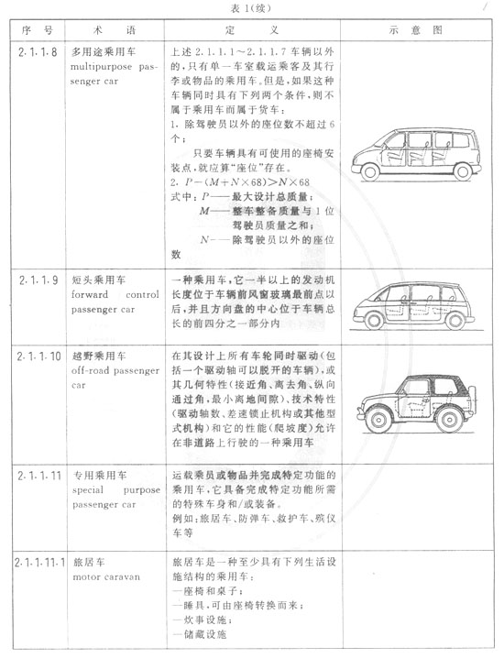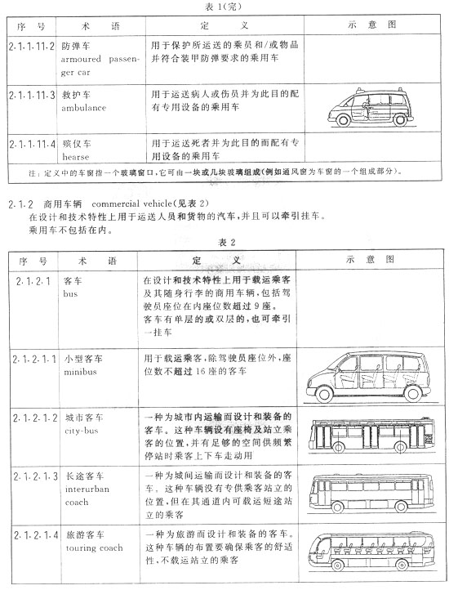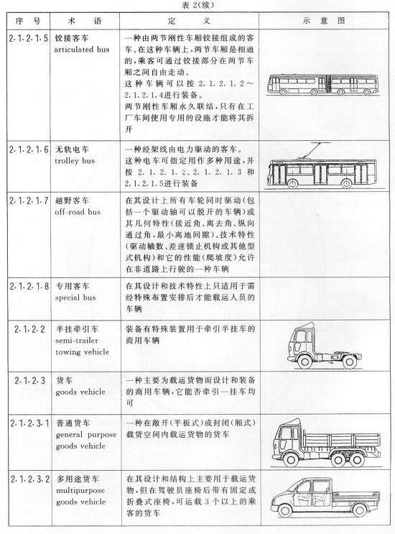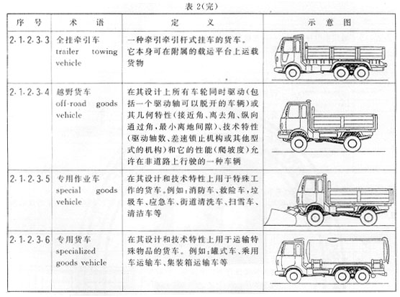
2.2 挂车 trailer
就其设计和技术特性需由汽车牵引，才能正常使用的一种无动力的道路车辆，用于：
——载运人员和/或货物；
——特殊用途。
2.2.1 牵引杆挂车 draw-dar-trailer(见表3)
至少有两根轴的挂车，具有：
——一轴可转向；
——通过角向移动的牵引杆与牵引车联结；
——牵引杆可垂直移动，联结到底盘上，因此不能承受任何垂直力。
具有隐藏支地架的半挂车也作为牵引杆挂车。
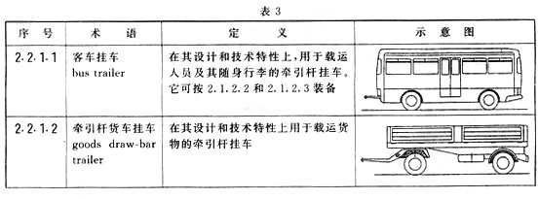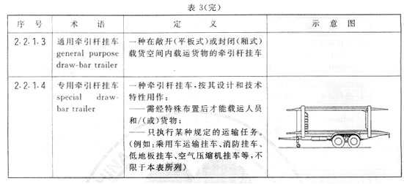
2.2.2 半挂车 semi-trailer(见表4)
车轴置于车辆重心(当车辆均匀受载时)后面，并且装有可将水平或垂直力传递到牵引车的联结装置的挂车。
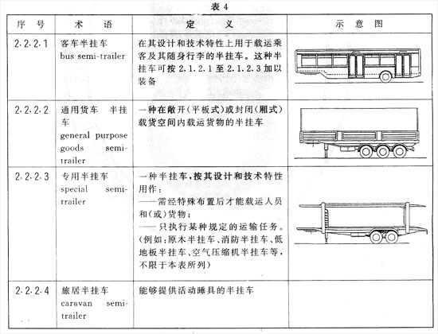
2.2.3 中置轴挂车 centre axle trailer(见表4)
牵引装置不能垂直移动(相对于挂车)，车轴位于紧靠挂车的重心（当均匀载荷时）的挂车，这种车辆只有较小的垂直载荷作用于牵引车，不超过相当于挂车最大质量的10%或1000N的载荷（两者取较小者）。其中一轴或多轴可由牵引车来驱动。
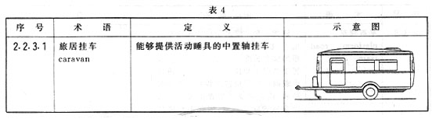
2.3 汽车列车 combination vehicles（见表5）
一辆汽车与一辆或多辆挂车的组合。
